课题组成员简介
姓名 | 陈鹏玉 | 职称 | 幼儿园二级
教龄 | 25年 | 职务 | 总务
研究专长 | 调查研究 | 学历 | 本科
个  人  简  历 | 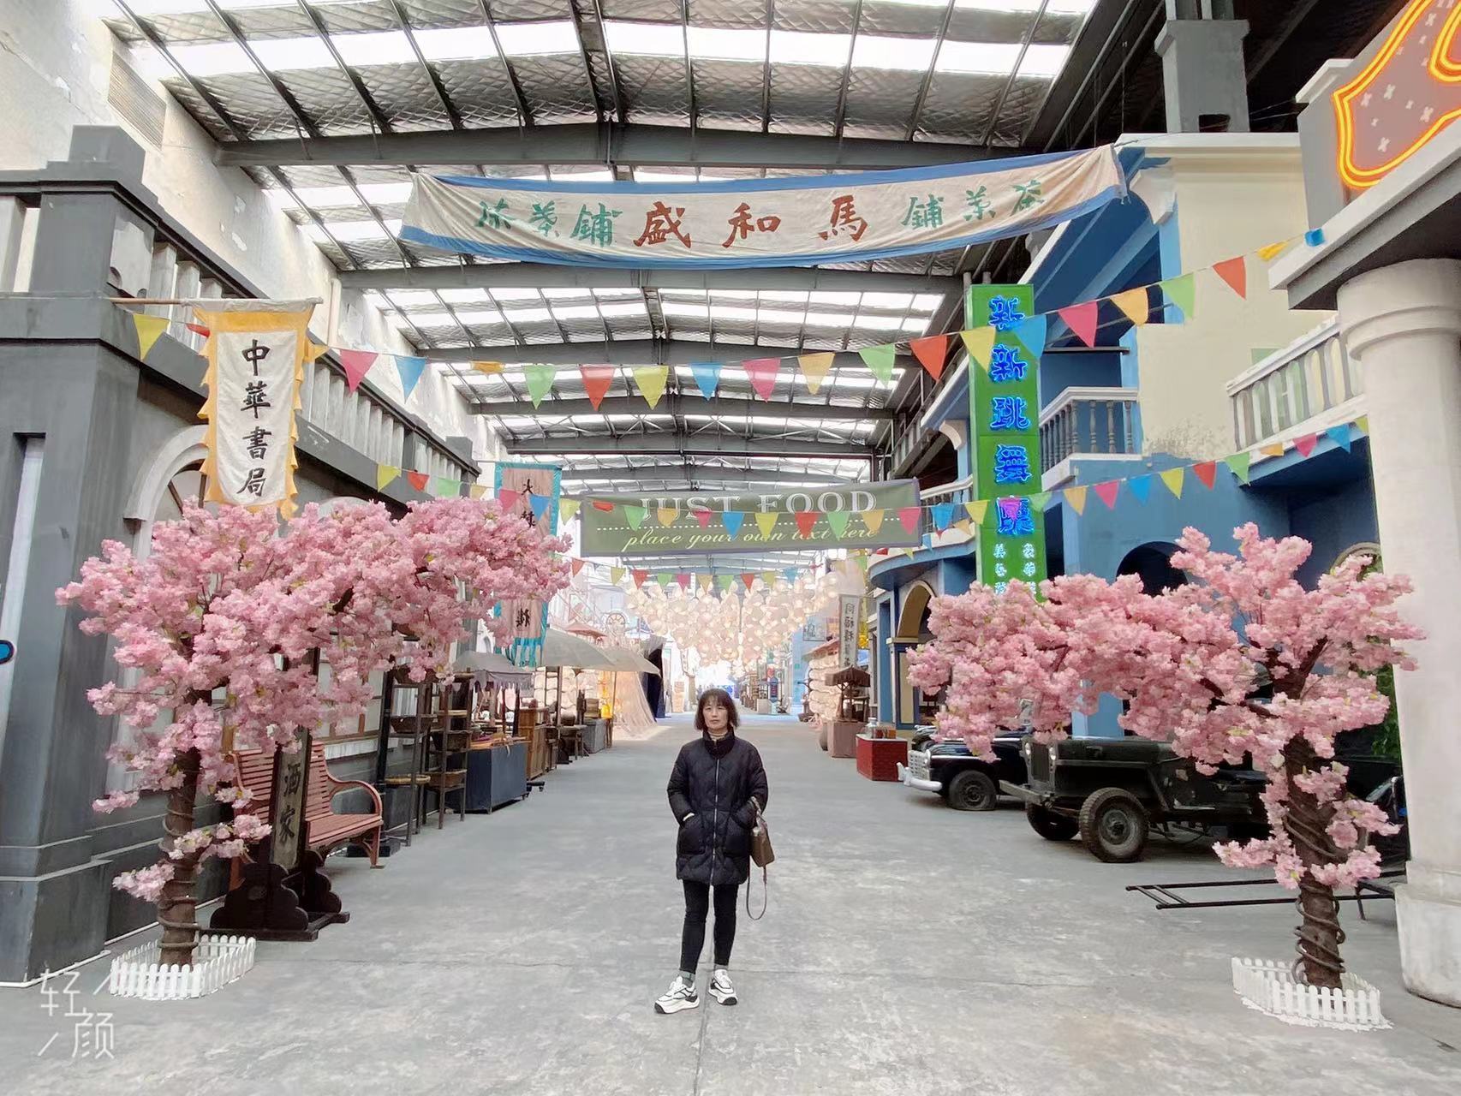
 | 幼儿园二级教师、武进区优秀教育工作者。在园担任总务一职，平时管理园内食堂和保健一块。我热情大方，认真诚恳。思想积极进取，吃苦耐劳，有责任心。工作上有较强的组织管理和实践能力，具有团队协助精神何创新意识。

